PRESSEINFORMATION
Techtronic Industries Redaktion:
Central Europe GmbH
RYOBI Pressebüro Dieter Tschorn & Partner
Ina Willutzki Kay-Uwe Müller
Walder Straße 53 Postfach 101152
40724 Hilden 69451 Weinheim
Tel. (02103) 960 514 Tel. (06201) 5 78 78
www.ryobitools.eu www.pressebuero-tschorn.de

Mehr Power für die 18-Volt-Plattform ONE+
Ryobi bringt mit dem neuen 18 V ONE+ EDGE-Akku ein echtes Kraftpaket für anspruchsvolle Heimwerker-Jobs

Wer mit der Motorsäge durchs dicke Holz muss, den Winkelschleifer ansetzt oder die große Hecke kürzen muss, kennt das Problem: Gerade bei kraftintensiven oder ausdauernden Arbeiten stoßen Akkus schnell an ihre Grenzen. Für Abhilfe sorgt Ryobi jetzt mit dem neuen 18 V ONE+ Lithium High Performance EDGE-Akku mit 4,0 Ah Kapazität. Er bietet bei kompakter Größe mehr Leistung und längere Laufzeit für alle, die ihr Werkzeug auch bei härteren Einsätzen nicht schonen.

Tabless-Technologie als Schlüssel zur Performance

Das Herzstück des neuen EDGE-Akkus sind sogenannte Tabless-Zellen. Sie kommen ohne die bisher notwendigen zwei Anschlussstreifen (Tabs) an der Zelle aus. Stattdessen fließt der Strom auf beiden Seiten entlang der gesamten, verlängerten Anode und Kathode. Das Ergebnis: Der elektrische Widerstand jeder einzelnen Zelle sinkt um etwa 50 Prozent.

Die Energie fließt deutlich effizienter und die Leistung kann schneller und gleichmäßiger abgerufen werden. Ryobi kombiniert dieses Prinzip mit den großformatigen 21700 Lithium-Zellen. Diese weisen eine höhere Energiedichte und eine höhere Kapazität auf und sind gleichzeitig auch weniger empfindlich gegenüber höheren Temperaturen, die bei starker Beanspruchung auftreten können – ein echter Fortschritt im Vergleich zu herkömmlichen Akkus mit kleinerem Zellformat.

In der Praxis bedeutet das: Bis zu 50 Prozent mehr Leistung und 50 Prozent längere Laufzeit. Gerade bei fordernden Einsätzen, etwa mit Trennschleifern oder Säbelsägen, ist dieser Leistungszuwachs spürbar. Die EDGE-Technologie sorgt dafür, dass das Werkzeug auch unter Volllast durchzieht.

Bleibt cool – auch unter Belastung

Ein wichtiger Pluspunkt des neuen EDGE-Akkus ist das integrierte Wärmemanagementsystem COOL-CORE PRO. Es verhindert, dass der Akku bei Dauerbelastung überhitzt – die Temperatur liegt bei hoher Beanspruchung um bis zu 25 Prozent niedriger als bei herkömmlichen Akkus. In Kombination mit der robusten Bauweise samt Aufprallschutz steigert das nicht nur die Lebensdauer, sondern auch die Zuverlässigkeit bei starker Beanspruchung.

Standard bei allen ONE+-Akkus von Ryobi: Die integrierte IntelliCell-Technologie überwacht jede einzelne Zelle separat und sorgt so für maximale Effizienz beim Laden und Entladen. Eine Ladestandsanzeige am Akku informiert auf Knopfdruck über die verbleibende Kapazität – praktisch, wenn man mitten im Projekt steckt und abschätzen muss, wie lange das Gerät noch läuft.

Schnell wieder einsatzbereit

Der neue EDGE-Akku mit 4,0 Ah lässt sich mit dem Schnellladegerät RC18180 mit 8,0 Ampere Ladestrom in nur 30 Minuten wieder voll aufladen. Wer bereits mit dem ONE+-System arbeitet und mehrere Akkus besitzt, kann dank der kurzen Ladezeit praktisch ohne Unterbrechung arbeiten und auch umfangreichere Projekte in einem Zug erledigen. Auch in Sachen Kompatibilität zeigt sich das System durchdacht: Der EDGE-Akku passt in alle aktuellen und älteren Geräte der Ryobi ONE+ Serie, die seit 1996 mit der bewährten 18-Volt-Aufnahme arbeiten.

Fazit
Der neue Akku richtet sich vor allem an ambitionierte Heimwerker und Semi-Profis, die ihre Werkzeuge bis an die Belastungsgrenze bringen. Bei leichten Bohrarbeiten beim Zusammenschrauben von Regalen oder auch beim Trimmen von Rasenkanten leisten auch die bisherigen ONE+-Akkus zuverlässig ihre Dienste. Wer aber beim nächsten Projekt auf maximale Ausdauer und stabile Leistung im kompakten Format setzt, findet im neuen ONE+ EDGE-Akku den passenden Begleiter.

Weitere Informationen: www.ryobitools.eu

Techtronic Industries Central Europe GmbH, Walder Straße 53, 40724 Hilden

Fotos: Ryobi

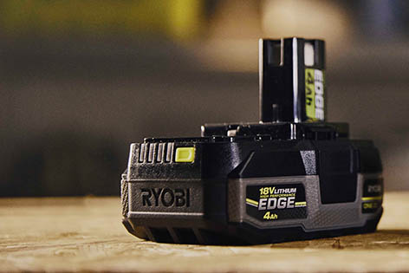
Starke Leistung im kompakten Format: Der 18 V ONE+ EDGE-Akku ist ein echtes Kraftpaket für anspruchsvolle Aufgaben in Werkstatt, Haus und Garten.

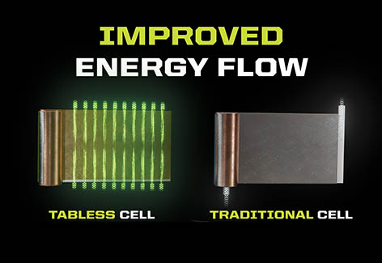
Bei Tabless-Zellen fließt der Strom über unzählige Pfade entlang der gesamten Länge der Akkuzelle.

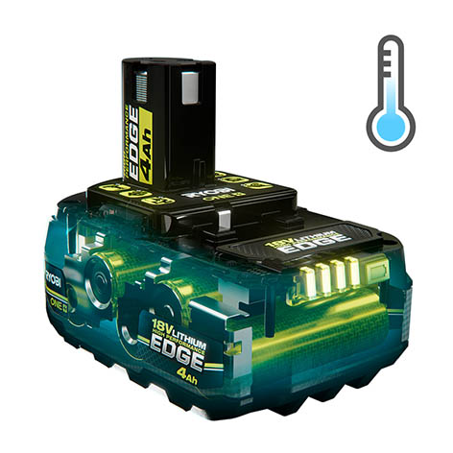
Das integrierte Wärmemanagementsystem COOL-CORE PRO verhindert, dass der Akku bei Dauerbelastung überhitzt.

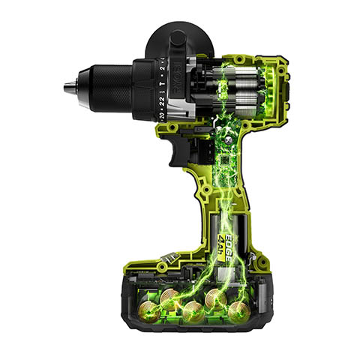
Die IntelliCell-Elektronik des Akkus kommuniziert mit der Geräteelektronik und passt die Leistungsabgabe den Anforderungen an – für einen optimalen Mix aus Laufzeit und Leistung.


Ob beim Bohren von Stein, Beton oder dicken Brettern – mit dem EDGE-Akku bekommen Werkzeuge spürbar mehr Leistung.


EDGE-Logo

